Resolución del Pleno del Instituto de Transparencia, Acceso a la Información Pública y Protección de Datos Personales del Estado de México y Municipios, con domicilio en Metepec, Estado de México, de fecha uno de septiembre de dos mil veintiuno.
VISTO el expediente formado con motivo del recurso de revisión 03692/INFOEM/IP/RR/2021, promovido por el C. XXXXXXXXXXXXXXXXX, a quien en lo sucesivo se le denominará EL RECURRENTE, en contra de la respuesta emitida por el Organismo Público Descentralizado Municipal para la Prestación de Los Servicios de Agua Potable Alcantarillado y Saneamiento de Cuautitlán Izcalli denominado OPERAGUA, O.P.D.M., en lo subsecuente EL SUJETO OBLIGADO, se procede a dictar la presente resolución con base en lo siguiente:
RESULTANDO
I. En fecha veintiuno de junio de dos mil veintiuno, EL RECURRENTE presentó a través del Sistema de Acceso a la Información Mexiquense, en lo subsecuente EL SAIMEX, ante EL SUJETO OBLIGADO, la solicitud de acceso a la información pública, a la que se le asignó el número 00025/OASCUATIZC/IP/2021, mediante la cual requirió, lo siguiente:
“Hola, solicito una lista con el nombre de cada una de las obras hidráulicas en las que fueron utilizados los $23, 740,111.00 provenientes del Programa de Devolución de Derechos (PRODDER) de la CONAGUA con los montos de dinero utilizados en cada una de dichas obras hidráulicas. Muchas gracias.” (Sic)
Adjuntando a su solicitud el archivo electrónico denominado 2021_06_Respuesta_Operagua_SAIMEX_Dirección_Finanzas_23.7_millones_PRODDER.pdf, el cual corresponde a la respuesta otorgada por EL SUJETO OBLIGADO a una solicitud de información diversa.
Modalidad de entrega: vía SAIMEX
II. De las constancias que obran en el expediente electrónico del SAIMEX, se advierte que en fecha veintiuno de junio de dos mil veintiuno, EL SUJETO OBLIGADO de conformidad con lo establecido en el artículo 162 de la Ley de Transparencia y Acceso a la Información Pública del Estado de México y Municipios, a través de la Titular de la Unidad de Transparencia, habilitó el apartado de requerimientos, turnando la solicitud de información a los Servidores Públicos Habilitados que estimó competentes; tal como se aprecia enseguida:
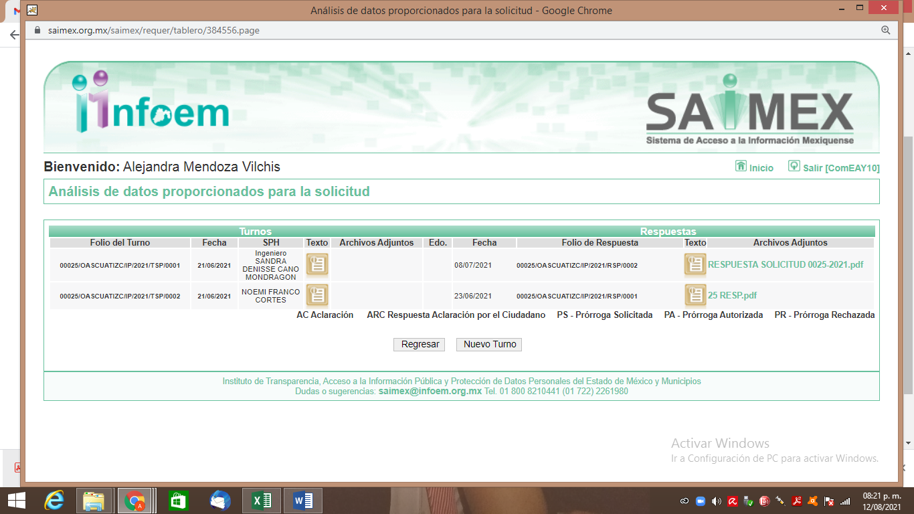
III. Posteriormente, el día nueve de julio de dos mil veintiuno, EL SUJETO OBLIGADO dio respuesta a la solicitud de acceso a la información pública requerida por EL RECURRENTE, en los términos siguientes:
“Por medio del presente y con fundamento en los artículos 3, 11, 40, 41, 46, 53 fracciones II, V y VI y demás relativos y aplicables de la Ley de Transparencia y Acceso a la Información Pública del Estado de México y Municipios, así como el numeral TREINTA Y OCHO inciso d), de sus Lineamientos para la recepción, trámite y resolución de las solicitudes de acceso a la información, así como de los Recursos de Revisión que deberán de observar los Sujetos Obligados por la Ley de Transparencia y Acceso a la Información Pública del Estado de México y Municipios; le informo I.-“Que a efecto de cumplir con la solicitud y con fundamento en lo establecido por los imperativos 12, 23 Fracción IV, 24 Fracción XI y demás relativos de la Ley de Transparencia y acceso a la información pública del Estado de México y Municipios y en atención a dicha solicitud señalada al rubro, misma que se hace consistir en: Hola, solicito una lista con el nombre de cada una de las obras hidráulicas en las que fueron utilizados los $23, 740,111.00 provenientes del Programa de Devolución de Derechos (PRODDER) de la CONAGUA con los montos de dinero utilizados en cada una de dichas obras hidráulicas. Muchas gracias.. (SIC) La respuesta que a su solicitud efectuaron las Unidades Administrativas en la plataforma, es la siguiente: 1.- Dirección de Administración y Finanzas: Por este conducto reciba un cordial saludo; así mismo y con fundamento en los artículos 58 y 59 fracciones I, II y V de la LTAIPEMyM, y en respuesta a la solicitud turnada a la Servidora Pública Habilitada de la Coordinación de Finanzas 00025/OASCUATIZC/IP/2021: DESCRIPCIÓN DE LA INFORMACIÓN SOLICITADA: Hola, solicito una lista con el nombre de cada una de las obras hidráulicas en las que fueron utilizados los $23, 740,111.00 provenientes del Programa de Devolución de Derechos (PRODDER) de la CONAGUA con los montos de dinero utilizados en cada una de dichas obras hidráulicas. Le informo que La Coordinación de Finanzas no cuenta con la información solicitada por el particular, toda vez que sin bien es cierto que La DAF a través de su coordinación de Finanzas programa, provisiona y realiza los pagos solicitados, es la Dirección de Construcción y Operación Hidráulica quien lleva a cabo la programación de las obras Hidráulicas, el control presupuestal de estas y quien revisa, aprueba y solicita el pago de las estimaciones, aunado a que el programa federal PRODDER es coordinado por el Departamento de Ejecución de Proyectos adscrito a la ya mencionada Dirección, por lo tanto corresponde a la misma el resguardo y manejo de la información solicitada y no a la Coordinación de Finanzas.. (SIC) 2.- Dirección de Construcción y Operación Hidráulica En relación a la Solicitud de Información Pública marcada con el número de folio 00025/OASCUATIZC/IP/2021 turnada a través del Sistema SAIMEX (Sistema de Acceso a la Información Mexiquense) a esta Unidad Administrativa en el cual se me solicita la siguiente información descrita a continuación: DESCRIPCIÓN DE LA INFORMACIÓN SOLICITADA: Hola, solicito una lista con el nombre de cada una de las obras hidráulicas en las que fueron utilizados los $23, 740,111.00 provenientes del Programa de Devolución de Derechos (PRODDER) de la CONAGUA con los montos de dinero utilizados en cada una de dichas obras hidráulicas. Muchas gracias. (SIC). Al respecto le reitero, que el Servidor Habilitado de esta Dirección a mi cargo, realizo tareas de conjunto con la Coordinación de Ejecución de Proyectos, que depende directamente de esta Dirección, obteniendo la siguiente información: Obras Hidráulicas provenientes del Programa de Devolución de Derechos (PRODDER), del ejercicio fiscal 2021. I. Rehabilitación de la planta de bombeo denominada “Sistema Booster”, con una inversión total de $4,134,015.61 II. Rehabilitación o Sustitución de equipo electromecánico para pozos de agua potable, con una inversión total de $7, 111,361.71 Lo anterior con fundamento en lo dispuesto por el artículo 12, párrafo segundo y demás artículos aplicables a la Ley de Transparencia y Acceso a la Información Pública del Estado de México y Municipios. De lo anteriormente expuesto y fundado a Usted, en términos de los artículos 11, 41, 46, 47, 53 fracción V, y demás aplicables de la Ley de Transparencia y Acceso a la Información Pública del Estado de México y Municipios, a Usted pido se sirva tener a esta Unidad de Transparencia y Acceso a la Información Pública por notificada en tiempo y forma la contestación a su solicitud de acceso a la información para los efectos legales correspondientes, a través del sistema denominado SAIMEX.” (Sic)
Adjuntando los archivos electrónicos denominados 25 RESP.pdf y RESPUESTA SOLICITUD 0025-2021.pdf; mismos que contiene la respuesta arriba referida.
IV. Inconforme con la respuesta del SUJETO OBLIGADO, en fecha nueve de julio de dos mil veintiuno, EL RECURRENTE, a través del SAIMEX, interpuso el recurso de revisión objeto del presente estudio, al que se le asignó el número al rubro citado, en el que señaló como acto impugnado:
“Hola, gracias por su respuesta. De los 23.7 millones de pesos que recibió Operagua en el año 2020 por concepto del PRODDER, solo mencionan dos obras hidráulicas en el año 2021 realizadas con 11.2 millones de pesos en total provenientes de estos recursos. No mencionan nada sobre el ejercicio fiscal 2020 además de que hay una diferencia de 12.5 millones de pesos que no mencionan en cuales obras hidráulicas fueron utilizados. Muchas gracias.” (Sic)
Asimismo, indicó como razones o motivos de inconformidad:
“Hola, gracias por su respuesta. De los 23.7 millones de pesos que recibió Operagua en el año 2020 por concepto del PRODDER, solo mencionan dos obras hidráulicas en el año 2021 realizadas con 11.2 millones de pesos en total provenientes de estos recursos. No mencionan nada sobre el ejercicio fiscal 2020 además de que hay una diferencia de 12.5 millones de pesos que no mencionan en cuales obras hidráulicas fueron utilizados. Muchas gracias” (Sic)
V. En fecha nueve de julio de dos mil veintiuno, el recurso de que se trata se envió electrónicamente al Instituto de Transparencia, Acceso a la Información Pública y Protección de Datos Personales del Estado de México y Municipios y con fundamento en el artículo 185, fracción I de la Ley de Transparencia y Acceso a la Información Pública del Estado de México y Municipios, se turnó, a través del SAIMEX, a la entonces Comisionada Eva Abaid Yapur, a efecto de que decretara su admisión o desechamiento.
VI. En fecha catorce de julio de dos mil veintiuno, atento a lo dispuesto en el artículo 185, fracciones I, II y IV, de la Ley de Transparencia y Acceso a la Información Pública del Estado de México y Municipios, se acordó la admisión a trámite del referido recurso de revisión; así como, la integración del expediente respectivo, mismo que se puso a disposición de las partes, para que en el plazo máximo de siete días hábiles, EL RECURRENTE realizara manifestaciones, alegatos y ofreciera las pruebas que a su derecho conviniera y, en el caso del SUJETO OBLIGADO, para que exhibiera el Informe Justificado correspondiente.
VII. De las constancias que obran en el SAIMEX, se desprende que EL SUJETO OBLIGADO en fecha cinco de agosto de la anualidad, rindió el Informe Justificado correspondiente, mismo que hizo del conocimiento del RECURRENTE en fecha nueve de agosto de dos mil veintiuno, mediante el cual indicó lo siguiente:
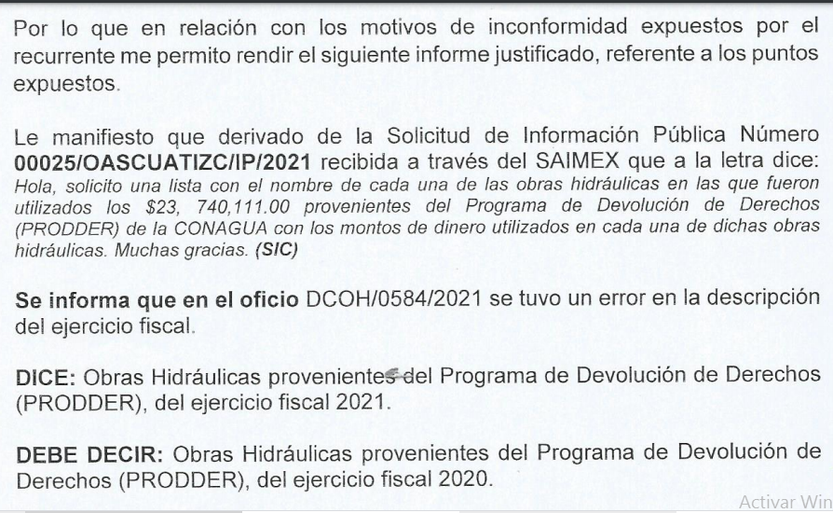
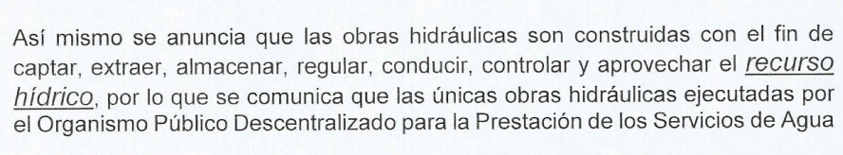
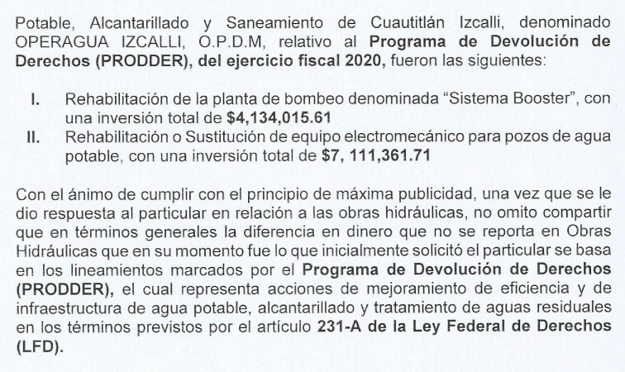
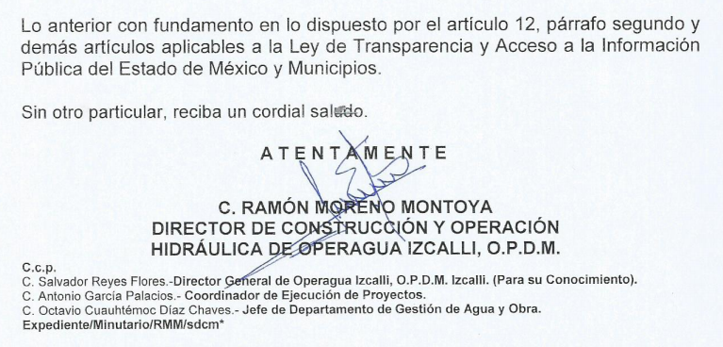
Por su parte, EL RECURRENTE fue omiso en realizar manifestación alguna en relación al recurso de revisión y/o al informe justificado que se hiciera de su conocimiento; tal y como se aprecia enseguida:
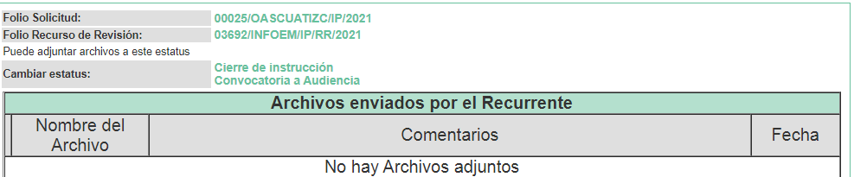
VIII. Una vez analizado el estado procesal que guardaba el expediente, en fecha trece de agosto de dos mil veintiuno, la entonces Comisionada Eva Abaid Yapur, acordó el cierre de instrucción; así como, la remisión del mismo a efecto de ser resuelto, de conformidad con lo establecido en el artículo 185, fracciones VI y VIII de la Ley de Transparencia y Acceso a la Información Pública del Estado de México y Municipios.
IX. En fecha veintitrés de agosto del año en curso, mediante Segunda Sesión Extraordinaria del Pleno del Instituto de Transparencia, Acceso a la Información Pública y Protección de Datos Personales del Estado de México y Municipios, se aprobó el returno del recurso de revisión a la Comisionada Sharon Cristina Morales Martínez.
CONSIDERANDO
PRIMERO. Competencia. Este Instituto de Transparencia, Acceso a la Información Pública y Protección de Datos Personales del Estado de México y Municipios, es competente para conocer y resolver el presente recurso de revisión, conforme a lo dispuesto en los artículos 6, Apartado A de la Constitución Política de los Estados Unidos Mexicanos; 5, párrafos trigésimo, trigésimo primero y trigésimo segundo, fracciones IV y V de la Constitución Política del Estado Libre y Soberano de México; 2 fracción II, 13, 29, 36, fracciones I y II, 176, 178, 179, 181 párrafo tercero y 185 de la Ley de Transparencia y Acceso a la Información Pública del Estado de México y Municipios; y 9, fracciones I y XXIV y 11 del Reglamento Interior del Instituto de Transparencia, Acceso a la Información Pública y Protección de Datos Personales del Estado de México y Municipios.
Aunado a lo anterior, este Órgano Garante estima pertinente realizar un pronunciamiento, ya que consientes de la situación que se vive en la actualidad a fin de otorgarle a los ciudadanos herramientas ágiles y accesibles para el ejercicio de los derechos humanos que se tutelan, se considera que a pesar de las condiciones a las que nos enfrentamos, se cuentan con las herramientas técnicas y tecnológicas necesarias que eviten mermar el ejercicio de los derechos correspondientes, sin que ello implique el poner en riesgo el diverso derecho a la salud de todos los partícipes en los procesos que conllevan.
SEGUNDO. Interés. El recurso de revisión fue interpuesto por parte legítima en atención a que fue presentado por EL RECURRENTE, quien formuló la solicitud de información pública.
TERCERO. Oportunidad. El recurso de revisión fue interpuesto dentro del plazo de quince días hábiles, contados a partir del día siguiente al en que EL RECURRENTE tuvo conocimiento de la respuesta impugnada; tal y como, lo prevé el artículo 178 de la Ley de Transparencia y Acceso a la Información Pública del Estado de México y Municipios, que establece:
“Artículo 178. El solicitante podrá interponer, por sí mismo o a través de su representante, de manera directa o por medios electrónicos, recurso de revisión ante el Instituto o ante la Unidad de Transparencia que haya conocido de la solicitud dentro de los quince días hábiles, siguientes a la fecha de la notificación de la respuesta.

A falta de respuesta del sujeto obligado, dentro de los plazos establecidos en esta Ley, a una solicitud de acceso a la información pública, el recurso podrá ser interpuesto en cualquier momento, acompañado con el documento que pruebe la fecha en que presentó la solicitud.

En el caso de que se interponga ante la Unidad de Transparencia, ésta deberá remitir el recurso de revisión al Instituto a más tardar al día siguiente de haberlo recibido.”
En esa tesitura, atendiendo a que EL SUJETO OBLIGADO notificó la respuesta a la solicitud de acceso a la información pública el día nueve de julio de dos mil veintiuno; así, el plazo de quince días hábiles que el artículo 178 de la Ley de la materia otorga al hoy RECURRENTE para presentar el respectivo recurso de revisión, transcurrió del doce de julio al trece de agosto de dos mil veintiuno, sin contemplar en el cómputo los días diez, once, diecisiete, dieciocho, veinticuatro, veinticinco y treinta y uno de julio; siete y ocho de agosto de la anualidad, por corresponder a sábados y domingos, considerados como días inhábiles, en términos del artículo 3, fracción X de la Ley de Transparencia y Acceso a la Información Pública del Estado de México y Municipios; así como, los días del diecinueve al veintitrés y del veintiséis al treinta de julio del presente año, por corresponder al primer periodo vacacional de conformidad con el Calendario Oficial en Materia de Transparencia, Acceso a la Información Pública y Protección de Datos Personales para el año dos mil veintiuno y enero de dos mil veintidós, aprobado por el Pleno de este Instituto, el dieciséis de diciembre de dos mil veinte.
En ese tenor, se advierte que EL RECURRENTE presentó el medio de impugnación al rubro anotado, el mismo día en que se le notificó las respuesta impugnada, es decir, el nueve de julio de dos mil veintiuno; no obstante lo anterior, ello no implica que su interposición sea extemporánea, es decir, fuera del plazo señalado para tales efectos, en razón de que si bien el artículo 178 de la Ley de Transparencia y Acceso a la Información Pública del Estado de México y Municipios, establece que el recurso de revisión se ha de promover dentro de los quince días hábiles siguientes en que EL RECURRENTE tenga conocimiento de la respuesta impugnada, no limita a los particulares para que lo puedan presentar el mismo día en que le sea notificada dicha respuesta; esto es, no implica que de presentarse el recurso de revisión el mismo día de su notificación, deba considerarse como extemporáneo.
En apoyo a lo anterior, resulta aplicable por analogía la Jurisprudencia número 1a./J. 41/2015 (10a.), Décima Época, sustentada por la Primera Sala de la Suprema Corte de Justicia de la Nación, visible en la página 569, libro 19, tomo I, del Semanario Judicial de la Federación y su de la Gaceta de junio de 2015, cuyo rubro y texto esgrimen:
“RECURSO DE RECLAMACIÓN. SU INTERPOSICIÓN NO ES EXTEMPORÁNEA SI SE REALIZA ANTES DE QUE INICIE EL PLAZO PARA HACERLO. Conforme al artículo 104, párrafo segundo, de la Ley de Amparo, el recurso de reclamación podrá interponerse por cualquiera de las partes, por escrito, dentro del término de tres días siguientes al en que surta efectos la notificación de la resolución impugnada. Ahora bien, dicho numeral sólo refiere que el aludido medio de defensa no puede hacerse valer después de tres días, por tanto, no impide que el escrito correspondiente se presente antes de iniciado ese término. De ahí que si dicho recurso se interpone antes de que inicie el plazo para hacerlo, su presentación no es extemporánea.
Recurso de reclamación 953/2013. 9 de abril de 2014. Cinco votos de los Ministros Arturo Zaldívar Lelo de Larrea, José Ramón Cossío Díaz, Alfredo Gutiérrez Ortiz Mena, Olga Sánchez Cordero de García Villegas y Jorge Mario Pardo Rebolledo. Ponente: Arturo Zaldívar Lelo de Larrea. Secretaria: Carmina Cortés Rodríguez.
Recurso de reclamación 1067/2014. Raúl Rodríguez Cervantes. 28 de enero de 2015. Cinco votos de los Ministros Arturo Zaldívar Lelo de Larrea, José Ramón Cossío Díaz, Jorge Mario Pardo Rebolledo, Olga Sánchez Cordero de García Villegas y Alfredo Gutiérrez Ortiz Mena. Ponente: Alfredo Gutiérrez Ortiz Mena. Secretaria: Cecilia Armengol Alonso.
Recurso de reclamación 895/2014. 18 de febrero de 2015. Cinco votos de los Ministros Arturo Zaldívar Lelo de Larrea, José Ramón Cossío Díaz, Jorge Mario Pardo Rebolledo, Olga Sánchez Cordero de García Villegas y Alfredo Gutiérrez Ortiz Mena. Ponente: José Ramón Cossío Díaz. Secretario: Rodrigo Montes de Oca Arboleya.
Recurso de reclamación 1164/2014. Paula Abascal Valdez. 18 de febrero de 2015. Cinco votos de los Ministros Arturo Zaldívar Lelo de Larrea, José Ramón Cossío Díaz, Jorge Mario Pardo Rebolledo, Olga Sánchez Cordero de García Villegas y Alfredo Gutiérrez Ortiz Mena. Ponente: José Ramón Cossío Díaz. Secretaria: Lorena Goslinga Remírez.
Recurso de reclamación 1231/2014. 18 de marzo de 2015. Cinco votos de los Ministros Arturo Zaldívar Lelo de Larrea, José Ramón Cossío Díaz, Jorge Mario Pardo Rebolledo, Olga Sánchez Cordero de García Villegas y Alfredo Gutiérrez Ortiz Mena. Ponente: Arturo Zaldívar Lelo de Larrea. Secretario: Saúl Armando Patiño Lara.”
En ese tenor, si el recurso de revisión que nos ocupa, se interpuso el nueve de julio de dos mil veintiuno, éste se encuentra dentro de los márgenes temporales previstos en el precepto legal citado en el párrafo anterior y, por tanto, su interposición se considera oportuna.
CUARTO. Procedibilidad. Del análisis efectuado, se advierte la procedibilidad del presente recurso de revisión, en razón de la acreditación plena de todos y cada uno de los elementos formales exigidos por el artículo 180 de la Ley de Transparencia y Acceso a la Información Pública del Estado de México y Municipios, en atención a que fue presentado mediante el formato visible en el SAIMEX.
QUINTO. Estudio y resolución del asunto. Del análisis efectuado se advierte que el recurso de revisión de que se trata es procedente; toda vez, que se actualiza la hipótesis prevista en la fracción VI del artículo 179 de la Ley de la materia, que a la letra indica:
“Artículo 179. El recurso de revisión es un medio de protección que la Ley otorga a los particulares, para hacer valer su derecho de acceso a la información pública, y procederá en contra de las siguientes causas:
…
VI. La entrega de información que no corresponda con lo solicitado;
…“
(Énfasis añadido)
El precepto legal antes citado, establece como supuesto de procedencia del recurso de revisión, cuando el SUJETO OBLIGADO, hace entrega de información que no corresponde con la solicitada; tal y como se pudo advertir de las constancias que obran en el expediente electrónico del sistema SAIMEX.
Ante tal circunstancia, es preciso recordar que EL RECURRENTE solicitó al SUJETO OBLIGADO, una lista de cada una de las obras hidráulicas en las que fueron utilizados los fondos provenientes del Programa de Devolución de Derechos (PRODDER) de la CONAGUA, especificando los montos de dinero utilizados en cada una de ellas; fondos que en el ejercicio fiscal de 2020 ascendieron a la cantidad de $23, 740, 111.00 pesos (Veintitrés millones, setecientos cuarenta mil, ciento once pesos 00/100 M.N.), de acuerdo a la respuesta otorgada por EL SUJETO OBLIGADO a la solicitud de información 00017/OASCUATIZC/IP/2021, sirviendo de sustento a lo anterior la imagen siguiente:
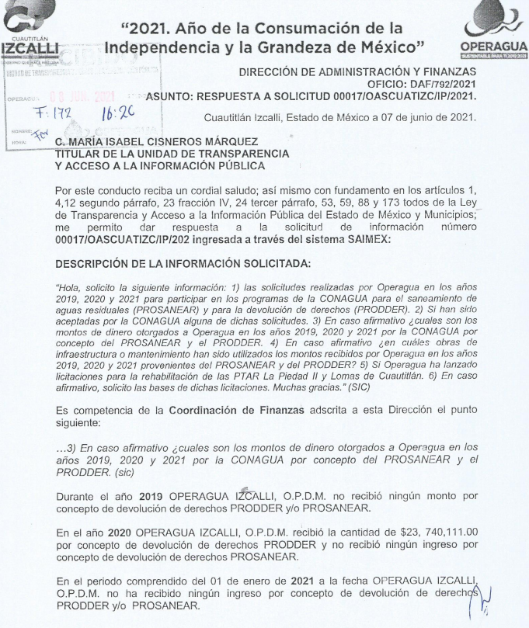
En respuesta, EL SUJETO OBLIGADO informó al solicitante que la Dirección de Administración y Finanzas a través de la Coordinación de Finanzas le participó que no contaba con dicha información, toda vez que sin bien es cierto, que la Dirección en comento, a través de la Coordinación de Finanzas programa, provisiona y realiza los pagos solicitados, es la Dirección de Construcción y Operación Hidráulica quien lleva a cabo la programación de las obras hidráulicas, el control presupuestal de estas y quien revisa, aprueba y solicita el pago de las estimaciones, aunado a que el programa federal PRODDER es coordinado por el Departamento de Ejecución de Proyectos adscrito a la ya mencionada Dirección de Construcción; por lo tanto, corresponde a la misma el resguardo y manejo de la información solicitada y no a la Coordinación de Finanzas.
Por otra parte, la Dirección de Construcción y Operación Hidráulica manifestó haber realizado tareas en conjunto con la coordinación de Ejecución de Proyectos, encontrando que, con los fondos del ejercicio fiscal de 2021, se realizaron dos obras consistentes en:
- Rehabilitación de la planta de bombeo denominada “Sistema Booster”, con una inversión total de $4,134,015.61; y,
- Rehabilitación o Sustitución de equipo electromecánico para pozos de agua potable, con una inversión total de $7, 111,361.71.
Inconforme con dicha respuesta el particular interpuso el presente medio de impugnación, mediante el cual se dolió medularmente de que el recurso referido en la solicitud corresponde al ejercicio fiscal de 2020 y en la respuesta únicamente se refirieron obras llevadas a cabo en el símil 2021; agregando que, existe una diferencia presupuestal entre lo recibido para ejercer en obras hidráulicas y lo justificado con la realización de dos obras por una cantidad de once punto dos millones de pesos de los que EL SUJETO OBLIGADO no menciona en que obras fueron utilizados.
Debiendo destacar en este punto que, EL SUJETO OBLIGADO mediante Informe Justificado realizó la precisión de que por un error meramente humano se indicó que las obras listadas correspondían a la presente anualidad; sin embargo, indicó que las obras hidráulicas listadas corresponden al ejercicio solicitado, es decir, al año 2020, agregando que la diferencia presupuestal referida por el hoy RECURRENTE en sus razones o motivos de inconformidad no fue lo originalmente solicitado por el particular; sin embargo, refirió que el monto no ejercido en obras hidráulicas se basó en los Lineamientos marcados por el Programa de Devolución de Derechos (PRODDER).
En primer lugar, conviene señalar que el particular fue puntual en indicar que solicitaba el listado de obras hidráulicas realizadas con los fondos otorgados a través del programa PRODDER en el ejercicio fiscal de 2020; por lo que, una vez subsanado el error que cometió EL SUJETO OBLIGADO en respuesta, el solicitante se duele de que no se justifique en su totalidad el ejercicio de fondos otorgados; es decir, como se indicó en respuesta se realizaron dos obras hidráulicas cuyos montos presupuestales ejercidos no justifican el total de fondos concedidos al SUJETO OBLIGADO motivo por el cual, no puede tenerse por colmado el derecho de acceso a la información ejercido por el solicitante; en ese tenor, este Instituto obvia el análisis de la competencia por parte del SUJETO OBLIGADO, para generar, administrar o poseer la información solicitada, dado que éste ha asumido la misma, en razón de que en su respuesta le hizo entrega de la misma; empero, debió precisar, fundar y motivar qué pasa cuando existen sobrantes o remanentes en los fondos otorgados al PRODDER y no sólo indicar que se actúa conforme a los lineamientos de dicho programa.
En efecto, el hecho de que EL SUJETO OBLIGADO haya asumido contar con la información pública solicitada, acepta que la genera, posee y administra, en ejercicio de sus funciones de derecho público, motivo por el cual se actualiza el supuesto jurídico, previsto en el artículo 12 de la Ley de Transparencia y Acceso a la Información Pública del Estado de México y Municipios.
“Artículo 12. Quienes generen, recopilen, administren, manejen, procesen, archiven o conserven información pública serán responsables de la misma en los términos de las disposiciones jurídicas aplicables.
Los sujetos obligados sólo proporcionarán la información pública que se les requiera y que obre en sus archivos y en el estado en que ésta se encuentre. La obligación de proporcionar información no comprende el procesamiento de la misma, ni el presentarla conforme al interés del solicitante; no estarán obligados a generarla, resumirla, efectuar cálculos o practicar investigaciones.” (Sic)
Así, el estudio de la naturaleza jurídica de la información pública solicitada, tiene por objeto determinar si ésta la genera, posee o administra EL SUJETO OBLIGADO; sin embargo, en aquellos casos en que éste la asume, a nada práctico nos conduciría su estudio, ya que se insiste, dicha información, fue admitida por el mismo; por lo que, la genera, posee y administra, en ejercicio de sus funciones de derecho público, motivo por el cual, se actualiza el supuesto jurídico, previsto en el artículo 12 de la Ley de la materia, anteriormente referido.
Queda de manifiesto entonces que, se considera información pública al conjunto de datos que posee cualquier autoridad, obtenidos en virtud del ejercicio de sus funciones de derecho público; criterio que ha sostenido el más alto tribunal jurisdiccional del país, la Suprema Corte de Justicia de la Nación, en la tesis 2a. LXXXVIII/2010, sustentada por la Segunda Sala, publicada en el Semanario Judicial de la Federación y su Gaceta, Novena Época, tomo XXXII, agosto de 2010, página 463, con el siguiente contenido:
“INFORMACIÓN PÚBLICA. ES AQUELLA QUE SE ENCUENTRA EN POSESIÓN DE CUALQUIER AUTORIDAD, ENTIDAD, ÓRGANO Y ORGANISMO FEDERAL, ESTATAL Y MUNICIPAL, SIEMPRE QUE SE HAYA OBTENIDO POR CAUSA DEL EJERCICIO DE FUNCIONES DE DERECHO PÚBLICO. Dentro de un Estado constitucional los representantes están al servicio de la sociedad y no ésta al servicio de los gobernantes, de donde se sigue la regla general consistente en que los poderes públicos no están autorizados para mantener secretos y reservas frente a los ciudadanos en el ejercicio de las funciones estatales que están llamados a cumplir, salvo las excepciones previstas en la ley, que operan cuando la revelación de datos pueda afectar la intimidad, la privacidad y la seguridad de las personas. En ese tenor, información pública es el conjunto de datos de autoridades o particulares en posesión de cualquier autoridad, entidad, órgano y organismo federal, estatal y municipal, obtenidos por causa del ejercicio de funciones de derecho público, considerando que en este ámbito de actuación rige la obligación de éstos de rendir cuentas y transparentar sus acciones frente a la sociedad, en términos del artículo 6o., fracción I, de la Constitución Política de los Estados Unidos Mexicanos, en relación con los numerales 1, 2, 4 y 6 de la Ley Federal de Transparencia y Acceso a la Información Pública Gubernamental” (sic)
Asimismo, el artículo 24 de la Ley de la materia, señala que los Sujetos Obligados sólo proporcionarán la información pública que generen, administren o posean en el ejercicio de sus atribuciones; por consiguiente, la información pública se encuentra a disposición de cualquier persona, lo que implica que es deber de los Sujetos Obligados, garantizar a toda persona el derecho de acceso a la información pública.
En esta misma tesitura, es de subrayar que el derecho de acceso a la información pública, consiste en que la información solicitada conste en un soporte documental en cualquiera de sus formas, a saber: expedientes, reportes, estudios, actas, resoluciones, oficios, correspondencia, acuerdos, directivas, directrices, circulares, contratos, convenios, instructivos, notas, memorandos, estadísticas o bien, cualquier otro registro que documente el ejercicio de las facultades, funciones y competencias de los Sujetos Obligados; los que podrán estar en cualquier medio, sea escrito, impreso, sonoro, visual, electrónico, informático u holográfico, de conformidad con el artículo 3, fracción XI de la Ley de la materia, el cual dispone lo siguiente:
“Artículo 3. Para los efectos de la presente Ley se entenderá por:

XI. Documento: Los expedientes, reportes, estudios, actas, resoluciones, oficios, correspondencia, acuerdos, directivas, directrices, circulares, contratos, convenios, instructivos, notas, memorandos, estadísticas o bien, cualquier otro registro que documente el ejercicio de las facultades, funciones y competencias de los sujetos obligados, sus servidores públicos e integrantes, sin importar su fuente o fecha de elaboración. Los documentos podrán estar en cualquier medio, sea escrito, impreso, sonoro, visual, electrónico, informático u holográfico;” (sic)
Siendo aplicable el criterio de interpretación en el orden administrativo número 0002-11, emitido por Acuerdo del Pleno del Instituto de Transparencia y Acceso a la Información Pública del Estado de México y Municipios, publicado en el Periódico Oficial del Gobierno del Estado Libre y Soberano de México “Gaceta del Gobierno” el diecinueve de octubre de dos mil once, cuyo rubro y texto dispone:
“CRITERIO 0002-11
INFORMACIÓN PÚBLICA, CONCEPTO DE, EN MATERIA DE TRANSPARENCIA. INTERPRETACIÓN SISTEMÁTICA DE LOS ARTÍCULOS 2°, FRACCIÓN V, XV, Y XVI, 3°, 4°, 11 Y 41. De conformidad con los artículos antes referidos, el derecho de acceso a la información pública, se define en cuanto a su alcance y resultado material, el acceso a los archivos, registros y documentos públicos, administrados, generados o en posesión de los órganos u organismos públicos, en virtud del ejercicio de sus funciones de derecho público, sin importar su fuente, soporte o fecha de elaboración.
En consecuencia el acceso a la información se refiere a que se cumplan cualquiera de los siguientes tres supuestos:
1) Que se trate de información registrada en cualquier soporte documental, que en ejercicio de las atribuciones conferidas, sea generada por los Sujetos Obligados;
2) Que se trate de información registrada en cualquier soporte documental, que en ejercicio de las atribuciones conferidas, sea administrada por los Sujetos Obligados, y
3) Que se trate de información registrada en cualquier soporte documental, que en ejercicio de las atribuciones conferidas, se encuentre en posesión de los Sujetos Obligados.”

(Énfasis Añadido)
Sirviendo finalmente de sustento a lo anteriormente expuesto el criterio orientador número 16/17, emitido por el Pleno del INAI, el cual menciona lo siguiente:
“Expresión documental. Cuando los particulares presenten solicitudes de acceso a la información sin identificar de forma precisa la documentación que pudiera contener la información de su interés, o bien, la solicitud constituya una consulta, pero la respuesta pudiera obrar en algún documento en poder de los sujetos obligados, éstos deben dar a dichas solicitudes una interpretación que les otorgue una expresión documental.
Resoluciones:
• RRA 0774/16. Secretaría de Salud. 31 de agosto de 2016. Por unanimidad. Comisionada Ponente María Patricia Kurczyn Villalobos.
• RRA 0143/17. Universidad Autónoma Agraria Antonio Narro. 22 de febrero de 2017. Por unanimidad. Comisionado Ponente Oscar Mauricio Guerra Ford.
• RRA 0540/17. Secretaría de Economía. 08 de marzo del 2017. Por unanimidad. Comisionado Ponente Francisco Javier Acuña Llamas.” (Sic)
(Énfasis añadido)
En otras palabras, EL SUJETO OBLGADO debió como ya se dijo, atender la solicitud de información con la única intención de garantizar el derecho de acceso a la información del solicitante otorgando a su favor el principio pro persona dando acceso al documento que genera con motivo del ejercicio de los fondos que recibió de parte del programa PRODDER para el ejercicio fiscal de 2020; al respecto, conviene traer a contexto lo establecido precisamente en los Lineamientos para la asignación de recursos para acciones de mejoramiento de eficiencia y de infraestructura de agua potable, alcantarillado y tratamiento de aguas residuales de acuerdo al contenido del artículo 231-A de la Ley Federal de Derechos, que en la parte que nos interesa establecen lo siguiente:
“I.- Objetivo
Establecer el procedimiento para que a través del Programa de Devolución de Derechos (PRODDER), la Comisión Nacional del Agua (CONAGUA), previa solicitud y dictamen, asigne a las entidades federativas, municipios, organismos públicos y empresas privadas, contribuyentes del derecho a que se refiere la fracción I, apartado B del artículo 223 de la Ley Federal de Derechos (LFD), los recursos provenientes de los ingresos de la recaudación por la explotación, uso o aprovechamiento de las aguas nacionales, como subsidio e incentivo para la realización de acciones de mejoramiento de eficiencia y de infraestructura de agua potable, alcantarillado y tratamiento de aguas residuales, en términos de lo dispuesto en el artículo 231-A del referido ordenamiento, siempre que la Unidad de Política y Control Presupuestario adscrita a la Subsecretaría de Egresos de la Secretaría de Hacienda y Crédito Público autorice el recurso de que se trata.

La asignación de los recursos provenientes de los ingresos que se obtengan por la recaudación del derecho a que se refiere el apartado B, fracción I del artículo 223 de la Ley Federal de Derechos, por concepto de trasvase de aguas nacionales, en términos del artículo 223-Bis de ese mismo ordenamiento, no serán objeto de los presentes lineamientos.
…
XI.- Verificación
Para verificar el cumplimiento del ejercicio de recursos asignados al "PRESTADOR DEL SERVICIO", se realizarán las siguientes medidas:
…
3.-Durante la presentación trimestral de los informes de avances físicos financieros por parte del "PRESTADOR DEL SERVICIO", en los que acrediten los avances en el cumplimiento de las acciones correspondientes al Programa respectivo, la unidad administrativa de la CONAGUA correspondiente, verificará que éstos sean acordes al Programa de Acciones dictaminado favorablemente y deberán capturarlos en el sistema informático del PRODDER.

4.-En caso de que no se acredite el cumplimiento de los avances conforme al Programa de Acciones anual; no se presenten los informes de los avances físicos financieros trimestrales; no se integre el cierre del ejercicio que corresponda; o al realizar la verificación se observe que alguna de las acciones se encuentra inconclusa o no realizada, la unidad administrativa de la CONAGUA correspondiente, solicitará al "PRESTADOR DEL SERVICIO" el reintegro a la Tesorería de la Federación de la participación federal respecto de los recursos no acreditados, junto con las cargas financieras, cuya copia de conocimiento se remitirá a las instancias fiscalizadoras tales como la Contraloría General del Estado, la Secretaría de la Función Pública del Estado y la Auditoría Superior del Estado respectivamente.

5.-Una vez solicitado el reintegro a la Tesorería de la Federación de la participación federal respecto de los recursos no acreditados, si el "PRESTADOR DEL SERVICIO" no lo realiza, la unidad administrativa de la CONAGUA correspondiente, emitirá un Dictamen de Incumplimiento a más tardar el 30 de noviembre del siguiente ejercicio fiscal del que se trate, y lo notificará a las instancias fiscalizadoras tales como, la Contraloría General del Estado, la Secretaría de la Función Pública del Estado y la Auditoría Superior del Estado, respectivamente, siendo ésta una causal para que no participe en el PRODDER del siguiente ejercicio fiscal, hasta en tanto se resarza el daño causado al erario federal.

2.- Nivel Regional Hidrológico-Administrativo
Unidades Administrativas de la CONAGUA cuya sede se encuentre en la entidad federativa en la que se ubique el "PRESTADOR DEL SERVICIO":

a) Crear un expediente único por "PRESTADOR DEL SERVICIO", que al menos cuente con la siguiente documentación:

1. Solicitud por escrito para ser beneficiario de la asignación de recursos;
2. Programa de Acciones;
3. Dictamen del Programa de Acciones;
4. Copia del Registro Federal de Contribuyentes (RFC);
5. Copia de la cuenta bancaria a la cual se depositará el recurso, misma que debe incluir:
a) Constancia de domicilio fiscal;
b) Constancia de la institución bancaria sobre la existencia de la cuenta de cheques abierta a nombre del "PRESTADOR DEL SERVICIO", y
c) Número de cuenta CLABE de la cuenta bancaria, la cual deberá corresponder a la del "PRESTADOR DEL SERVICIO";
6. Informes trimestrales de los avances físico financieros;
7. Cierre del ejercicio fiscal correspondiente;
8. Informe de visita de verificación al programa de acciones;
9. Programa de Acciones modificado (de ser el caso), y
10. Documentación general inherente al Programa;

b) Recibir la solicitud por escrito que presente el "PRESTADOR DEL SERVICIO" para acceder al beneficio establecido en el artículo 231-A de la Ley Federal de Derechos, objeto de los presentes Lineamientos;

c) Dictaminar la procedencia del Programa de Acciones presentado, y remitirlo a la Subdirección General de Agua Potable, Drenaje y Saneamiento, junto con los documentos mencionados en el apartado III denominado "Requisitos", debidamente sellados de recibido, a más tardar 10 (diez) días hábiles posteriores al 15 de febrero del año fiscal de que se trate;
d) Verificar la clasificación de los componentes del Programa de Acciones de acuerdo a su finalidad, Agua Potable y Saneamiento;
e) Para el caso de Programas de Acciones Modificatorios, emitir el dictamen de procedencia correspondiente, y entregarlo en la Subdirección General de Agua Potable, Drenaje y Saneamiento, a más tardar 10 (diez) días calendario posteriores al 31 de octubre, anexando el documento con el cual fue sellado de recibido;
f) Recibir el informe trimestral de avances físico-financieros que debe presentar el "PRESTADOR DEL SERVICIO", analizarlo y conservarlo en archivo;
g) Elaborar un reporte trimestral del avance físico-financiero concentrado y enviarlo a la Subdirección General de Agua Potable, Drenaje y Saneamiento, conforme al formato establecido;
h) Recibir el cierre del Programa de Acciones del ejercicio fiscal de que se trate, analizarlo y registrarlo en el sistema informático del PRODDER, así como revisar y cotejar la documentación comprobatoria que dio origen al cierre y la correspondiente a los recursos federales, sellarla con la leyenda "Apoyado con recursos del Programa PRODDER", conservarlo en archivo y remitir una copia a la Subdirección General de Agua Potable, Drenaje y Saneamiento a más tardar el 30 de abril del ejercicio fiscal siguiente;
i) Verificar que se hayan recibido los cierres de ejercicios anteriores para iniciar con el trámite de radicación de recursos;
j) Realizar la verificación física de las acciones correspondientes al Programa dictaminado favorablemente, en los términos de los presentes Lineamientos y elaborar el "Informe de visita de verificación al programa de acciones";
k) Enviar el "Informe de visita de verificación al programa de acciones", junto con la documentación comprobatoria a la Subdirección General de Agua Potable, Drenaje y Saneamiento;
l) Notificar a las instancias fiscalizadoras sobre el incumplimiento en la aplicación de los recursos por parte del "PRESTADOR DEL SERVICIO", a través del Dictamen de Incumplimiento, y
m) Solicitar a la Subdirección General de Administración, la línea de captura para el reintegro de recursos no ejercidos o no comprobados a la Tesorería de la Federación.

XIV.- Derechos y Obligaciones del "PRESTADOR DEL SERVICIO"
…
d) Aplicar los recursos asignados en la ejecución de las acciones contempladas en el Programa de Acciones dictaminado favorablemente, de conformidad con los presentes Lineamientos;
e) Acreditar trimestralmente ante la unidad administrativa de la CONAGUA cuya sede se encuentre en la entidad federativa en la que se ubique, los informes de los avances físicos financieros del cumplimiento de las acciones del Programa;
f) Presentar ante la unidad administrativa de la CONAGUA cuya sede se encuentre en la entidad federativa en la que se ubique, a más tardar el 30 de abril del siguiente ejercicio fiscal, el Cierre del Programa de Acciones;

g) Reintegrar a la Tesorería de la Federación los recursos no comprobados o no ejercidos junto con sus cargas financieras;

XV.- Formatos

Para llevar a cabo el proceso de asignación de los recursos federales a que se refiere el artículo 231-A de la Ley Federal de Derechos y los presentes lineamientos, se utilizarán los formatos que a continuación se enlistan, mismos que estarán a disposición en las unidades administrativas de la CONAGUA cuya sede se encuentre en la entidad federativa en la que se ubiquen los "PRESTADORES DE SERVICIO", y a través de Internet en la siguiente dirección electrónica:
http://www.conagua.gob.mx/Contenido.aspx?n1=4&n2=24&n3=31
1. Formato de solicitud (demostrativo mas no limitativo);
2. Formato e instructivo para el Programa de Acciones;
3. Formato de dictamen;
4. Formato y procedimiento de llenado del Informe Avance Físico-Financiero;
5. Formato y procedimiento de llenado del cierre de ejercicio;
6. Formato y procedimiento de llenado del Informe de Visita de Verificación al Programa de Acciones;
7. Formato de dictamen de incumplimiento (demostrativo mas no limitativo)
…”
(Énfasis añadido)

De la normativa inserta, se puede advertir que el principal objetivo del programa PRODDER es precisamente establecer el procedimiento mediante el cual previa solicitud y dictamen se le asigne a los organismos públicos en este caso recursos provenientes de los ingresos de la recaudación por la explotación, uso o aprovechamiento de las aguas nacionales como subsidio e incentivo para la realización de acciones de mejoramiento de eficiencia y de infraestructura de agua potable, alcantarillado y tratamiento de aguas residuales.
En relación al procedimiento por el que se han de otorgar este tipo de fondos, es que conviene destacar el apartado referente a la verificación, en donde los prestadores del servicio son sometidos a ciertas medidas, entre las que nos interesan es la de la presentación de informes trimestrales físicos y financieros con los que acredite el avance en el cumplimiento de acciones; por lo que, para el caso de que no se acrediten dichos avances, no se integre el cierre del ejercicio fiscal correspondiente o durante las verificaciones físicas se observe que alguna de las acciones a llevar acabo se encuentra inconclusa, la unidad administrativa de la CONAGUA solicitará al prestador del servicio el reintegro a la Tesorería de la Federación la participación federal respecto de los recursos no acreditados, haciendo de conocimiento del hecho a la entidad fiscalizable del Estado con la finalidad de que si el prestador del servicio no realiza el reintegro de los recursos sobrantes o no acreditados, se emita un Dictamen de Incumplimiento a más tardar el treinta de noviembre del siguiente ejercicio fiscal de que se trate siendo esto una causal para que el prestador de servicios; es decir, EL SUJETO OBLIGADO no participe nuevamente en el programa PRODDER hasta en tanto no subsane el daño causado al erario federal.
Así, es importante destacar que a nivel regional las Unidades Administrativas de la CONAGUA que se encuentran en la Entidad tienen la obligación de crear un expediente único por prestador del servicio; es decir, por cada Municipio u Organismo Público en el que al menos se cuente entre otra información la referente a los informes trimestrales de los avances físicos y financieros de la obra o acciones en las que se ocuparán los fondos otorgados por el programa; así como, el cierre del ejercicio fiscal correspondiente; por lo que, algunas de las obligaciones de los prestadores del servicio; es decir, en el caso que nos ocupa del SUJETO OBLIGADO establecidas en los Lineamientos en comento señalan que; i) deberán aplicar los recursos asignados en la ejecución de las acciones contempladas en el programa de conformidad con la normativa aplicable; ii) acreditar trimestralmente ante la unidad administrativa de la CONAGUA que le corresponda por su ubicación geográfica los informes de los avances físicos financieros del cumplimiento de las acciones del programa; iii) presentar ante la unidad administrativa de la CONAGUA a más tardar el 30 de abril del siguiente ejercicio fiscal (abril 2021) el cierre del programa; y iv) Reintegrar a la Tesorería de la Federación los recursos no comprobados o no ejercidos junto con sus cargas financieras.
Así, derivado de lo establecido en dichos Lineamientos, es que esta Ponencia Resolutora puede advertir que EL SUJETO OBLIGADO cuenta con fuente obligacional que lo constriñe a conocer el destino de los fondos que con motivo del programa PRODDER le son entregados y que como ya se vio en su respuesta no fueron ejercidos en su totalidad; por ello, se considera importante mencionar que el Titular de la Unidad de Transparencia del SUJETO OBLIGADO acreditó haber dado cumplimiento al procedimiento señalado en el artículo 162 de la de la Ley de Transparencia y Acceso a la Información Pública del Estado de México y Municipios, al haber turnado la solicitud de información únicamente a la Directora de Administración y Finanzas y al Director de Construcción y Operación Hidráulica del Organismo de Agua; requerimiento de información que fue atendido como se pudo observar en las constancias que integran el expediente electrónico del SAIMEX, y en el Resultando II de la presente resolución.
Por ello, conviene señalar que es importante determinar en quién recae la figura de los Servidores Públicos Habilitados competentes, los cuales son los encargados dentro de las diversas unidades administrativas o áreas de los Sujeto Obligados, de apoyar, gestionar y entregar la información o datos personales que se ubiquen en la misma, a sus respectivas Unidades de Transparencia, en términos de lo dispuesto en los artículos 3 fracción XXXIX, 50, 51, 53 y 59 fracciones I, II y III, de la Ley de la materia, mismos que se transcriben a continuación:
“Artículo 3. Para los efectos de la presente Ley se entenderá por:
XXXIX. Servidor público habilitado: Persona encargada dentro de las diversas unidades administrativas o áreas del sujeto obligado, de apoyar, gestionar y entregar la información o datos personales que se ubiquen en la misma, a sus respectivas unidades de transparencia; respecto de las solicitudes presentadas y aportar en primera instancia el fundamento y motivación de la clasificación de la información;
…
Artículo 50. Los sujetos obligados contarán con un área responsable para la atención de las solicitudes de información, a la que se le denominará Unidad de Transparencia.
Artículo 51. Los sujetos obligados designaran a un responsable para atender la Unidad de Transparencia, quien fungirá como enlace entre éstos y los solicitantes. Dicha Unidad será la encargada de tramitar internamente la solicitud de información y tendrá la responsabilidad de verificar en cada caso que la misma no sea confidencial o reservada. Dicha Unidad contará con las facultades internas necesarias para gestionar la atención a las solicitudes de información en los términos de la Ley General y la presente Ley.
Artículo 53. Las Unidades de Transparencia tendrán las siguientes funciones:
I. Recabar, difundir y actualizar la información relativa a las obligaciones de transparencia comunes y específicas a la que se refiere la Ley General, esta Ley, la que determine el Instituto y las demás disposiciones de la materia, así como propiciar que las áreas la actualicen periódicamente conforme a la normatividad aplicable;
II. Recibir, tramitar y dar respuesta a las solicitudes de acceso a la información;
III. Auxiliar a los particulares en la elaboración de solicitudes de acceso a la información y, en su caso, orientarlos sobre los sujetos obligados competentes conforme a la normatividad aplicable;
IV. Realizar, con efectividad, los trámites internos necesarios para la atención de las solicitudes de acceso a la información;
V. Entregar, en su caso, a los particulares la información solicitada;
VI. Efectuar las notificaciones a los solicitantes;
VII. Proponer al Comité de Transparencia, los procedimientos internos que aseguren la mayor eficiencia en la gestión de las solicitudes de acceso a la información, conforme a la normatividad aplicable;
VIII. Proponer a quien preside el Comité de Transparencia, personal habilitado que sea necesario para recibir y dar trámite a las solicitudes de acceso a la información;
IX. Llevar un registro de las solicitudes de acceso a la información, sus respuestas, resultados, costos de reproducción y envío, resolución a los recursos de revisión que se hayan emitido en contra de sus respuestas y del cumplimiento de las mismas;
X. Presentar ante el Comité, el proyecto de clasificación de información;
XI. Promover e implementar políticas de transparencia proactiva procurando su accesibilidad;
XII. Fomentar la transparencia y accesibilidad al interior del sujeto obligado;
XIII. Hacer del conocimiento de la instancia competente la probable responsabilidad por el incumplimiento de las obligaciones previstas en la presente Ley; y
XIV. Las demás que resulten necesarias para facilitar el acceso a la información y aquellas que se desprenden de la presente Ley y demás disposiciones jurídicas aplicables.
Los sujetos obligados promoverán acuerdos con instituciones públicas especializadas que pudieran auxiliarse a entregar las respuestas a solicitudes de información, en la lengua indígena, braille o cualquier formato accesible correspondiente, en forma más eficiente.
Los sujetos obligados deberán implementar a través de las unidades de transparencia, progresivamente y conforme a sus previsiones, las medidas pertinentes para asegurar que el entorno físico de las instalaciones cuente con los ajustes razonables, con el objeto de proporcionar adecuada accesibilidad que otorgue las facilidades necesarias, así como establecer procedimientos para brindar asesoría y atención a las personas con discapacidad, a fin de que puedan consultar los sistemas que integran la Plataforma Nacional de Transparencia, presentar solicitudes de acceso a la información y facilitar su gestión e interponer los recursos que las leyes establezcan.
Artículo 59. Los servidores públicos habilitados tendrán las funciones siguientes:
I. Localizar la información que le solicite la Unidad de Transparencia;
II. Proporcionar la información que obre en los archivos y que le sea solicitada por la Unidad de Transparencia;
III. Apoyar a la Unidad de Transparencia en lo que esta le solicite para el cumplimiento de sus funciones;
…”
(Énfasis añadido)
De la normatividad en cita, se desprende que las Unidades de Transparencia, se erigen como el área responsable en cada Sujeto Obligado que tiene a su cargo la atención de las solicitudes de información que se realicen al amparo de la Ley. El responsable de dicha área funge como enlace entre el Sujeto Obligado y los solicitantes, y tiene bajo su responsabilidad el tramitar internamente la solicitud de información.
De tal manera que, si bien, el Titular de la Unidad de Transparencia no tiene bajo su resguardo el archivo que pudiese contener la documentación solicitada, sino que puede obrar en las distintas áreas que conforman la estructura del SUJETO OBLIGADO, es por ello que, debe turnar la solicitud al servidor público habilitado que tiene bajo su resguardo la misma. Los servidores públicos habilitados tienen como función, buscar, localizar y en su caso entregar la información solicitada.
Es por ello, que corresponde al Titular de la Unidad de Transparencia el garantizar que las solicitudes se turnen a todas las áreas competentes que puedan contar con la información, con el objeto de que se realice una búsqueda exhaustiva y razonable de la información solicitada.
Por lo que aunado a que existe fuente obligacional que lo constriñe a remitir información a la CONAGUA relacionada con la entrega de los recursos otorgados por el programa PRODDER y su destino, es que conviene resaltar que el Titular de la Unidad de Transparencia del SUJETO OBLIGADO, en términos del artículo 162 de la Ley de la materia, debió solicitar la información requerida de manera adicional a las áreas del Departamento de Seguimiento y Control y al Departamento de Recursos Financieros; de acuerdo a las atribuciones que les confiere el Manual de Organización del SUJETO OBLIGADO de acuerdo con lo siguiente:
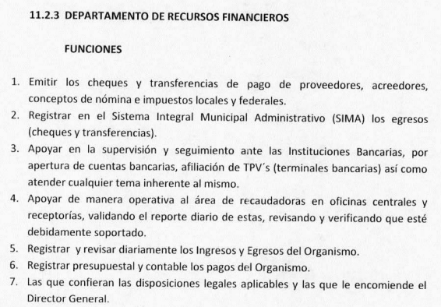
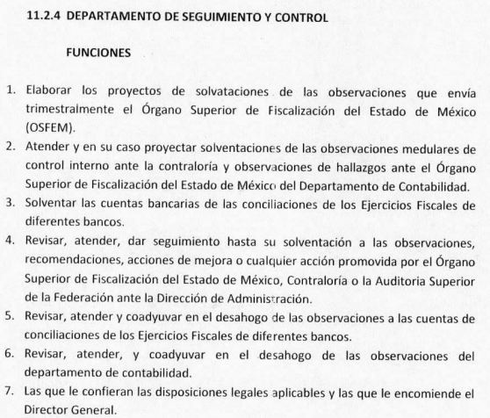
De la interpretación armónica y sistemática a los preceptos legales que anteceden, se advierte que existen otras áreas administrativas que pudieran contar con la información solicitada; en atención a ello es de advertir al SUJETO OBLIGADO que deberá realizar una búsqueda exhaustiva y razonable de la información.
Atento a lo anterior, este Órgano Garante considera que no se puede tener por plenamente satisfizo su derecho de acceso a la información; en razón de que, si bien EL SUJETO OBLIGADO en respuesta señaló dos obras realizadas con el presupuesto del programa PRODDER para el ejercicio fiscal 2020; lo cierto es que, con la construcción de las mismas no justificó el pleno ejercicio de todos los fondos que le fueron otorgados con motivo de dicho programa; sin embargo, mediante informe justificado indicó que la diferencia existente y que no se reportó en obras fue tratada de acuerdo a lo establecido en los Lineamientos del Programa de Devolución de Derechos, mismos que ya se analizaron y que en consecuencia lo que EL SUJETO OBLIGADO deberá entregar es de manera enunciativa más no limitativa el documento en donde conste el reintegro del monto no ejercido, a la Tesorería de la Federación, del monto otorgado a este con motivo del programa PRODDER en el ejercicio fiscal de 2020.
En tal sentido y a fin de salvaguardar el derecho de acceso a la información pública y toda vez que existe fuente obligacional que constriñe al SUJETO OBLIGADO para poder generar, administrar o poseer la información requerida por EL RECURRENTE en su solicitud de información, en consecuencia, esta Ponencia Resolutora, determina REVOCAR la respuesta del SUJETO OBLIGADO y ordenarle realizar una búsqueda exhaustiva y razonable de la información solicitada de conformidad con el artículo 162 de la Ley de Transparencia y Acceso a la Información Pública del Estado de México y Municipios, a través de los Servidores Públicos Habilitados Competentes por el periodo comprendido del 1 de enero al 31 de diciembre de 2020, y haga entrega de la misma al RECURRRENTE.
En consecuencia, ante las razones o motivos de inconformidad debidamente fundadas, expuestas por EL RECURRENTE y en atención a las consideraciones antes señaladas, esta Ponencia Resolutora, en términos del artículo 186, fracción III de la Ley de Transparencia y Acceso a la Información Pública del Estado de México y Municipios, determina REVOCAR la respuesta del SUJETO OBLIGADO, y ordenar hacer entrega de la información que ha quedado precisada en el presente considerando.
Así, con fundamento en lo prescrito en los artículos 5, párrafos trigésimo, trigésimo primero y trigésimo segundo, fracciones IV y V, de la Constitución Política del Estado Libre y Soberano de México, y los artículos 2, fracción II, 9, 29, 36, fracciones I y II, 176, 178, 179, 181, 185, fracción I, 186, 188 y 192, fracción III de la Ley de Transparencia y Acceso a la Información Pública del Estado de México y Municipios, este Pleno:
RESUELVE
PRIMERO. Resultan fundadas las razones o motivos de inconformidad planteadas por EL RECURRENTE, en el recurso de revisión en términos del Considerando QUINTO de la presente resolución.
SEGUNDO. Se MODIFICA la respuesta otorgada por EL SUJETO OBLIGADO a la solicitud de información que dio origen al recurso de revisión 03692/INFOEM/IP/RR/2021 y se ordena haga entrega al RECURRENTE, en términos del Considerando QUINTO de esta resolución, vía SAIMEX, de lo siguiente:
“El documento en donde conste el reintegro del presupuesto no ejercido a la Tesorería de la Federación, del Programa de Devolución de Derechos (PRODDER) en el ejercicio fiscal de 2020.”
TERCERO. Notifíquese la presente resolución a la Titular de la Unidad de Transparencia del SUJETO OBLIGADO para que, conforme a los artículos 186, último párrafo y 189, párrafo segundo de la Ley de Transparencia y Acceso a la Información Pública del Estado de México y Municipios, dé cumplimiento a lo ordenado, dentro del plazo de diez días hábiles, debiendo informar a este Instituto, en un plazo de tres días hábiles siguientes, sobre el cumplimiento dado a la presente resolución.
CUARTO. Con fundamento en el artículo 198 de la Ley de Transparencia y Acceso a la Información Pública del Estado de México y Municipios, se apercibe al SUJETO OBLIGADO que, en caso de negarse a cumplir la presente resolución o hacerlo de manera parcial se actuará de conformidad con lo previsto en los artículos 213, 214, 216 y 217 de dicha Ley.
QUINTO. Notifíquese al RECURRENTE la presente resolución.
SEXTO. Hágase del conocimiento del RECURRENTE que, de conformidad con lo establecido en el artículo 196 de la Ley de Transparencia y Acceso a la Información Pública del Estado de México y Municipios, podrá impugnarla vía Juicio de Amparo, en los términos de las leyes aplicables.
SÉPTIMO. De conformidad con el artículo 198 de la Ley de Transparencia y Acceso a la Información Pública del Estado de México y Municipios, de considerarlo procedente, EL SUJETO OBLIGADO de manera fundada y motivada, podrá solicitar una ampliación de plazo para el cumplimiento de la presente.
ASÍ LO RESUELVE, POR UNANIMIDAD DE VOTOS EL PLENO DEL INSTITUTO DE TRANSPARENCIA, ACCESO A LA INFORMACIÓN PÚBLICA Y PROTECCIÓN DE DATOS PERSONALES DEL ESTADO DE MÉXICO Y MUNICIPIOS, CONFORMADO POR LOS COMISIONADOS JOSÉ MARTÍNEZ VILCHIS; MARÍA DEL ROSARIO MEJÍA AYALA; SHARON CRISTINA MORALES MARTÍNEZ; LUIS GUSTAVO PARRA NORIEGA EMITIENDO VOTO PARTICULAR Y GUADALUPE RAMÍREZ PEÑA EMITIENDO VOTO PARTICULAR; EN LA TRIGÉSIMA SESIÓN ORDINARIA CELEBRADA EL UNO DE SEPRIEMBRE DE DOS MIL VEINTIUNO, ANTE EL SECRETARIO TÉCNICO DEL PLENO, ALEXIS TAPIA RAMÍREZ.
YSM/AMV

